Министерство транспорта Российской Федерации

Федеральное агентство железнодорожного транспорта

Государственное образовательное учреждение высшего

профессионального образования

Дальневосточный государственный университет путей сообщения

Институт экономики

Кафедра: «Финансы и кредит»

Курсовая работа

по дисциплине «Финансы организаций»

Финансовые особенности потребительских кооперативов.

Выполнила: Чеченева Т.И.

ФК 348

Научный руководитель: Дербас Н. В.

Дата сдачи курсовых работ:

Дата защиты:

Оценка:

г.Хабаровск

2010г.

Оглавление

Введение. 3

Глава 1. Сущность, принципы создания и деятельности потребительской кооперации в РФ. 3

Глава 2. Формирование, распределение и использование доходов потребительских кооперативов. 3

Глава 3. Роль и значение потребительской кооперации в процессе становления рыночных отношений в РФ. 3

Заключение. 3

Расчетная часть. 3

Список использованных источников**.** 3

Введение.

Актуальность темы курсовой работы основана на современной экономической политики Российского государства — формирование социально ориентированной рыночной экономики. Рыночная экономика предъявляет особые требования к деятельности функционирования хозяйствующих субъектов. Эффективность отечественной экономики в целом определяется эффективностью деятельности ее отдельных отраслей и предприятий, для которых максимизация прибыли как результирующего показателя эффективности становится главной задачей.

Однако наряду с такими предприятиями в национальной экономике функционируют и другие хозяйствующие субъекты, относимые к некоммерческим и не определяющие в качестве приоритета своей деятельности получение максимальной прибыли. Одним из таких субъектов является система потребительской кооперации, имеющая специфический, некоммерческий, социально ориентированный характер.

Подтверждением этому является главная цель — социальная миссия потребительской кооперации. Это, прежде всего, повышение занятости населения, создание новых рабочих мест, которые открываются при расширении объемов производства, освоении новых видов услуг. Потребительская кооперация является составной частью рыночной экономики страны, объединяющей некоммерческие организации — потребительские общества и их союзы, которым разрешено заниматься коммерческой деятельностью (торговлей, общественным питанием, сельским хозяйством, заготовками, производством и др.).

Потребительская кооперация России является одной из крупнейших систем организаций, осуществляющих торговую, заготовительную, производственную деятельность, оказывающих социальные и бытовые услуги населению, производящей сельскохозяйственную продукцию. Система потребительской кооперации России насчитывает более 175 лет истории, обладает огромными традициями и большим человеческим потенциалом.

Цель курсовой работы – это углубление знаний по некоммерческой организации – потребительской кооперации.

Задачами курсовой работы являются изучение, изложение, обоснование выводов по следующим вопросам курсовой работы:

1. Сущность, принципы создания и деятельности потребительской кооперации в РФ.

2. Формирование, распределение и использование доходов потребительских кооперативов.

3. Роль и значение потребительской кооперации в процессе становления рыночных отношений в РФ.

Методологической основой курсовой работы явилась нормативная, специальная, учебная литература, а также материалы в СМИ. На современном этапе основные принципы и подходы к решению проблем становления и развития системы потребительской кооперации в России изложены в работах Бланка Г., К. Вахитова, Даниловой Л.И, Ермакова В.Ф., А.Макаренко, Л.Тепловой.

Курсовая работа состоит из введения, трех глав, заключения. Основной текст работы изложен на 11 страницах, список используемых источников - 15 наименований.

Глава 1. Сущность, принципы создания и деятельности потребительской кооперации в РФ.

В настоящее время в Российской Федерации правовое регулирование кооперации и кооперативных организаций осуществляется на основе Конституции Российской Федерации, Гражданского кодекса Российской Федерации, Федеральных законов и других нормативно-правовых актов федерального и регионального уровней.

В российском законодательстве отсутствует понятие «кооператив». Есть формулировки для отдельных видов кооперативов (производственный, потребительский), которые даны в Гражданском кодексе РФ (часть 1, ст. 107 п.1, ст. 116 п.1). По характеру деятельности они отнесены к разному типу организаций; производственные (коммерческие) и потребительские (некоммерческие)[1].

Потребительские кооперативы в отличие от производственных создаются не для совместной производственной или иной хозяйственной деятельности, основанной на личном труде участников, а для удовлетворения материальных и иных потребностей последних. Поэтому в них не обязательно личное участие их членов в общих делах, но требуется объединение их имущественных взносов. С этой точки зрения их можно сравнить с хозяйственными обществами, т.е. объединениями капиталов, тогда как производственные кооперативы ближе к объединениям лиц (хозяйственным товариществам). Одним из последствий такого положения является возможность гражданина (или юридического лица) одновременно участвовать в нескольких потребительских кооперативах, в том числе однородных по характеру деятельности (например, жилищных, садоводческих и т.д.).

Согласно ст. 3 Закона о потребительской кооперации, потребительские кооперативы могут заниматься производственной деятельностью, что не превращает их в производственные кооперативы. Различие между этими двумя типами кооперативов заключается не в характере их деятельности, а в их целях.

Согласно п. 1 ст. 116 ГК РФ, потребительским кооперативом признается созданная на основе членства организация, деятельность которой направлена на удовлетворение материальных и иных потребностей участников путем объединения ими имущественных паевых взносов. К числу потребительских относятся такие кооперативы, как жилищные и жилищно-строительные, гаражные, дачные, садоводческие товарищества, потребительские общества, общества взаимного кредита (“кассы взаимопомощи”), взаимного страхования и др. (ст. 968 ГК РФ).

В гражданском кодексе РФ предусматривается принятие ряда законов об отдельных видах потребительских кооперативов (п. 6 ст. 116). В настоящее время в этой сфере имеется два специализированных закона: Закон о потребительской кооперации и Федеральный закон “О сельскохозяйственной кооперации”. В отсутствие других законов сохраняют силу ранее принятые для данной сферы нормативные акты, в том числе типовые уставы некоторых видов потребительских кооперативов, а также уставы конкретных кооперативов, разумеется, в части, не противоречащей Гражданскому кодексу РФ.

Потребительский кооператив создается в соответствии с решением учредителей (членов) на основании устава, являющегося его единственным учредительным документом, в уставе такого кооператива наряду с общими сведениями, типичными для учредительных документов любого юридического лица, должны быть указаны размер и порядок внесения его членами паевых взносов, а также порядок покрытия ими понесенных кооперативом убытков (п. 2 ст. 116 ГК РФ). Членами потребительского кооператива могут быть как граждане, так и юридические лица (причем не обязательно коммерческие организации).

Потребительские кооперативы должны учреждаться не менее чем тремя юридическими лицами и (или) не менее чем пятью гражданами. Потребительские кооперативы не могут состоять из единственного участника (члена) (п. 1 ст. 7 Закона о потребительской кооперации).

Управление потребительским кооперативом основано на общих для всех кооперативов принципах. Высшим органом потребительского кооператива является общее собрание участников (пайщиков). В большинстве случаев оно как высший орган кооператива правомочно принять к рассмотрению любой вопрос его деятельности. Оно же формирует исполнительные органы кооператива, в ведение которых входит решение всех вопросов, не отнесенных к компетенции общего собрания. В потребительских обществах в качестве второго постоянно действующего органа могут создаваться советы (наблюдательные советы), компетенция которых определяется уставом. При необходимости они могут быть учреждены и в других (крупных) кооперативах. В потребительском кооперативе имеется единоличный исполнительный орган (председатель) и возможно создание коллегиального исполнительного органа (правления), а также ревизионной комиссии. Исполнительные органы такого кооператива формируются только из числа его членов и не могут иметь в своем составе работников.

При принятии решений на общем собрании каждый участник потребительского кооператива независимо от размера паевого взноса обладает одним голосом. Он вправе участвовать в управлении делами кооператива, в том числе в составе его исполнительных органов, а также получать в пользование пропорциональную его паю часть кооперативного имущества для удовлетворения его потребностей (например, путем первоочередного предоставления ему товаров или услуг, оказываемых потребительским обществом или созданными им организациями). Член кооператива вправе в любое время выйти из его состава, получив стоимость своего пая, а в предусмотренных законом и уставом кооператива случаях и иные, “кооперативные”, выплаты.

В соответствии с уставом потребительского кооператива его член вправе также продать, передать по наследству (в порядке правопреемства) или иным образом произвести отчуждение своего пая и тем самым прекратить свое членство в кооперативе. Вновь принятый пайщик приобретает права своего предшественника, включая пользование соответствующей частью кооперативного имущества. Пай в потребительском кооперативе может быть разделен между несколькими лицами (в частности, наследниками) лишь в случаях, оговоренных уставом кооператива.

Член потребительского кооператива вносит вступительный, паевой и иные (дополнительные) взносы. Уставом кооператива или решениями его общего собрания могут предусматриваться и другие обязанности членов потребительского кооператива (например, отработка определенного времени при создании объектов кооперативной собственности). За их невыполнение пайщик может быть исключен из кооператива по решению общего собрания (которое он может обжаловать в судебном порядке).

Потребительский кооператив реорганизуются и ликвидируются по общим правилам, действующим в отношении юридических лиц. Для некоторых видов потребительских кооперативов особым основанием их реорганизации или ликвидации служит полное внесение членами кооператива (или иными лицами, имеющими право на паенакопление) паевых взносов за предоставленные им в пользование объекты (квартиру, дачу, гараж, земельный участок и т. п.), поскольку, согласно п. 4 ст. 218 ГК РФ, это обстоятельство влечет для них возникновение права собственности на данное имущество и соответственно прекращение указанного права для кооператива. В такой ситуации потребительский кооператив преобразуется в некоммерческое партнерство (по совместной эксплуатации остающихся общими объектов) или в другую форму некоммерческой организации (например, в товарищество собственников жилья) либо ликвидируется. Потребительский кооператив может быть объявлен банкротом. В таблице 1 приведены данные зарегистрированных и ликвидированных потребительских кооперативов в январе-августе 2010 года.

Таблица 1 - Демография организаций по формам собственности, (единиц).

|  |  |  |  |  |  |  |  |  |
| --- | --- | --- | --- | --- | --- | --- | --- | --- |
|  | Количество зарегистрированных организаций | | | | Количество официально  ликвидированных организаций | | | |
| Всего | | на 1000 организаций, учтенных в Статистическом регистре Росстата | | Всего | | на 1000 организаций, учтенных в Статистическом регистре Росстата | |
| август 2010г. | январь-август  2010г. | август  2010г. | январь-август  2010г. |
| август 2010г. | январь-август 2010г. | август 2010г. | январь-август  2010г. |
| **Всего** | **34457** | **287763** | **7,5** | **61,6** | **19791** | **145760** | **4,3** | **31,2** |
| в том числе по формам собственности: российская | 33578 | 280761 | 7,5 | 61,5 | 19239 | 142132 | 4,3 | 31,2 |
| в том числе:  государственная | 93 | 848 | 1,1 | 9,7 | 389 | 3377 | 4,6 | 38,5 |
| из нее:  федеральная | 28 | 252 | 0,8 | 7,1 | 214 | 1908 | 6,4 | 54,1 |
| субъектов РФ | 64 | 593 | 1,3 | 11,4 | 174 | 1466 | 3,4 | 28,1 |
| муниципальная | 343 | 3386 | 1,5 | 14,4 | 609 | 5385 | 2,6 | 22,9 |
| частная | 32277 | 269418 | 8,1 | 67,0 | 17413 | 125095 | 4,4 | 31,1 |
| российских граждан, постоянно проживающих за границей | 6 | 37 | … | … | 2 | 10 | … | … |
| потребительской кооперации | 6 | 68 | 1,0 | 10,3 | 17 | 163 | 2,8 | 24,6 |
| общественных и религиозных организаций | 645 | 5494 | 4,3 | 33,7 | 698 | 6727 | 4,7 | 41,2 |
| смешанная российская | 208 | 1505 | 5,0 | 32,1 | 111 | 1375 | 2,7 | 29,3 |
| иностранная | 439 | 3554 | 6,7 | 54,7 | 331 | 2275 | 5,1 | 35,0 |
| совместная российская | 440 | 3448 | 9,5 | 71,7 | 221 | 1353 | 4,8 | 28,1 |

Глава 2. Формирование, распределение и использование доходов потребительских кооперативов.

В соответствии с ГК РФ потребительские кооперативы относятся к категории некоммерческих организаций. Гражданское законодательство (статья 50 ГК РФ) определяет некоммерческие организации как организации, не имеющие извлечение прибыли в качестве основной цели и не распределяющие полученную прибыль между участниками.

Правовое положение, порядок создания, деятельности, реорганизации и ликвидации некоммерческих организаций как юридических лиц, формирования и использования имущества некоммерческих организаций, права и обязанности их учредителей (участников), основы управления некоммерческими организациями и возможные формы их поддержки органами государственной власти и органами местного самоуправления регулируются Федеральным законом от 12 января 1996 года N 7-ФЗ "О некоммерческих организациях".

Однако из всех возможных форм некоммерческих организаций действие упомянутого Закона не распространяется на потребительские кооперативы, деятельность которых должна регулироваться нормами Гражданского кодекса Российской Федерации, законами о потребительских кооперативах, иными законами и правовыми актами. Это обусловлено особенностями функционирования этой организационно-правовой формы, в частности, тем, что в деятельности потребительских кооперативов большое значение и большой удельный имеет вес торговых операций, а также тем, что часть дохода, получаемого потребительскими кооперативами (за минусом сумм, направленных на погашение кредиторской задолженности и отчислений в создаваемые фонды), распределяется между их участниками, что по экономическому содержанию, фактически соответствует распределению прибыли.

В состав имущества кооператива входят паевые взносы, внесенные членами кооператива. Их размер, состав паевых взносов и порядок внесения должны быть предусмотрены уставом кооператива.

Паевые взносы - основной источник имущества жилищных, дачных, гаражных и т.п. кооперативов. Для потребительских обществ паевой взнос - первоначальный капитал, минимальный размер их имущества. Основная часть имущества потребительского общества формируется за счет прибыли, получаемой от предпринимательской деятельности.

Законом допускается предпринимательская деятельность потребительских кооперативов (например, сдача в аренду неиспользуемого имущества или реализация произведенной его членами продукции), доходы от которой по решению общего собрания могут распределяться между его членами и (или) направляться на общие нужды (п. 5 ст. 116 ГК РФ).

Указание в Кодексе на распределение доходов между членами кооператива не означает, что они не вправе в уставе кооператива или решениях общего собрания членов кооператива предусмотреть иной порядок использования полностью или частично прибыли кооператива. Например, направить прибыль на обновление основных фондов кооператива, их ремонт, на новое строительство, социальные нужды и тому подобные общие для всех членов кооператива цели. В противном случае ни у одного кооператива не может быть будущего.

В состав имущества жилищных, жилищно-строительных, дачных, гаражных и т.п. кооперативов не входят помещения (квартиры, дачи, гаражи и другие помещения), предоставленные кооперативом лицам, полностью внесшим свой паевой взнос за эти помещения (п. 4 ст. 218 ГК).

Пункт 4 ст. 116 ГК РФ устанавливает одну из важнейших обязанностей члена потребительского кооператива - нести ответственность за его убытки. Эта ответственность заключается в том, что члены кооператива обязаны вносить дополнительные паевые взносы для покрытия убытков кооператива, отраженных в ежегодном балансе кооператива. Дополнительные взносы должны быть внесены в течение трех месяцев после утверждения ежегодного баланса. Условие о размере указанных взносов и порядок распределения обязанностей по их внесению должны быть установлены законом и (или) уставом потребительского кооператива. В случае невыполнения обязанности по внесению дополнительных взносов кооператив может быть ликвидирован в судебном порядке по требованию кредиторов. Если не все члены кооператива внесут дополнительные взносы, то остальные члены солидарно несут субсидиарную ответственность по его обязательствам в пределах невнесенной части дополнительного взноса каждого из членов кооператива.

Содержащиеся в ч. 2 п. 4 слова о субсидиарной ответственности членов кооператива по его обязательствам нельзя толковать расширительно. Здесь так же, как и в ч. 1, имеется в виду обязанность членов кооператива только по внесению дополнительных взносов для покрытия убытков, установленных в ежегодном балансе кооператива, а не для выполнения текущих обязательств кооператива.

Члены кооператива солидарно несут субсидиарную ответственность только в пределах невнесенной части дополнительного взноса каждого члена кооператива. По смыслу данной статьи такая ответственность не применяется, если дополнительные взносы не внесены всеми членами кооператива. В этом случае кредиторы кооператива могут потребовать признания в судебном порядке кооператива несостоятельным.

Возложение данным правилом на членов кооператива обязанности внести дополнительные взносы для покрытия убытков кооператива не означает, что кооператив не вправе изыскать другие источники для покрытия таких убытков. К дополнительным взносам членов кооператива следует прибегать, когда иные возможности покрыть убытки исчерпаны.

Статьей 48 ГК РФ установлено, что потребительские кооперативы (наряду с хозяйственными обществами и товариществами и производственными кооперативами) относятся к юридическим лицам, в отношении которых их участники имеют обязательственные права.

В соответствии со статьей 218 ГК РФ члены жилищного, жилищно-строительного, дачного, гаражного или иного потребительского кооператива, другие лица, имеющие право на паенакопления, полностью внесшие свой паевой взнос за квартиру, дачу, гараж, иное помещение, предоставленное этим лицам кооперативом, приобретают право собственности на указанное имущество.

Статьей 65 ГК РФ установлено также, что юридическое лицо, действующее в форме потребительского кооператива либо благотворительного или иного фонда, по решению суда может быть признано несостоятельным (банкротом), если оно не в состоянии удовлетворить требования кредиторов в порядке, предусмотренном для коммерческих организаций. Кроме того, так же как и коммерческая организация, юридическое лицо, действующее в форме потребительского кооператива либо благотворительного или иного фонда, может совместно с кредиторами принять решение об объявлении о своем банкротстве и о добровольной ликвидации.

Таким образом, признаками, отличающими потребительский кооператив от коммерческих организаций, являются:

* финансирование основной деятельности, в основном, за счет членов кооператива;
* особые отношения собственности - часть имущества кооператива фактически принадлежит его участникам, но переходит в их собственность только при выполнении соответствующих условий (выплаты стоимости имущества и т.п.);
* между участниками распределяется не часть полученной прибыли, а часть дохода, получаемого при осуществлении предпринимательской деятельности (лишь постольку, поскольку это служит достижению целей, ради которых кооперативы созданы, и соответствующую этим целям).

Общими для потребительских кооперативов и коммерческих организаций являются следующие элементы их правового положения:

* участники потребительского кооператива несут обязательственные права (субсидиарную ответственность по кредиторской задолженности и иным обязательствам организации);
* общий порядок банкротства, принудительной и добровольной ликвидации потребительского кооператива и коммерческой организации;
* наличие обязательств перед кредиторами, характерными для предпринимательской деятельности и, вероятность получения убытка от осуществления финансово-хозяйственной деятельности.

Все перечисленное определяет особое правовое положение потребительских кооперативов (по существу, промежуточное - между коммерческими и некоммерческими организациями), поэтому законодательное регулирование осуществляется отдельным Законом «О потребительской кооперации».

В данном Законе рассматриваются особенности бухгалтерского учета и налогообложения потребительских кооперативов, осуществляющих деятельность в соответствии с Законом о потребительской кооперации, а также некоторые особенности бухгалтерского учета и налогообложения в кооперативах, действующих в соответствии с другими нормами гражданского законодательства.

Кроме того, потребительские кооперативы (общества) имеют право создавать кооперативные участки, которые не являются юридическими лицами и, по существу, должны считаться обособленными подразделениями организации. Соответственно, хозяйственные отношения между ними и создавшим их кооперативом осуществляются в порядке, аналогичном тому, который используется между основным хозяйственным обществом или товариществом с одной стороны и филиалом или представительством - с другой.

В соответствии со статьей 4 Закона о потребительской кооперации потребительское общество может осуществлять торговую, заготовительную, производственную, посредническую и иные виды деятельности.

Глава 3. Роль и значение потребительской кооперации в процессе становления рыночных отношений в РФ.

Рассматривая рыночную экономику, следует учитывать ее непосредственную связь с процессами обращения, то есть с торговлей, с деятельностью многообразных форм собственности и хозяйствования, к которым относится и потребительская кооперация.

Решающим этапом практического реформирования экономики является создание цивилизованного рыночного хозяйства, сориентированного на социальные цели. Становление рыночных отношений, развитие предпринимательской деятельности наталкивается на социальные и экономические противоречия. Большинство рыночных структур коммерциализируется. Их основная цель - извлечение прибыли. В этих условиях потребительская кооперация остается некоммерческой структурой и ставит социальные задачи по защите интересов своих членов посредством нейтрализации или смягчения негативных тенденций в сфере обращения. Сила и значимость потребительской кооперации в том, что она выступает как форма объединения населения и берет на себя часть функций государства - социальную защиту населения. Потребительская кооперация предназначена задумываться о нуждах населения, организовывать торговлю товарами первой необходимости, торговать в глубинных населенных пунктах. С одной стороны, потребительская кооперация призвана выполнять социальные задачи потребителя, с другой - рыночные условия заставляют потребительскую кооперацию развивать предпринимательскую деятельность. Для развития потребительской кооперации в условиях рыночной экономики и возможности по выполнению социальных функций необходимо соблюдение основного требования рыночных отношений: они должны развиваться в правовой среде, которая регламентирует деятельность всех хозяйствующих субъектов.

Потребительскую кооперацию отличают демократизм и рыночная экономическая природа. Она всегда отличалась от других систем определенной хозяйственной самостоятельностью, исходя из своих интересов шла на хозяйственный риск и отвечала за свои обязательства, ориентировалась на получение необходимых доходов, то есть обладала всеми признаками, присущими предпринимательству. В настоящее время потребительские общества действуют на основе полной самоокупаемости и самофинансирования, осуществляют свою деятельность через собственные предприятия. Многие из них функционируют на принципах полной хозяйственной самостоятельности, самоуправления, материальной заинтересованности и ответственности. Кооперативные предприятия являются юридическими лицами, наделены основным капиталом и оборотными средствами, самостоятельно заключают хозяйственные договоры, составляют бухгалтерские балансы, имеют счета в банках, пользуются кредитами.

В настоящее время экономика приобретает новый импульс своего развития. XXI век называют веком глобализации и унификации мировой экономики и политики. Глобализация способствует росту объемов деятельности, сокращению затрат, увеличению прибыли. Главная отличительная черта кооперации и главное кооперативное преимущество, как отмечается в Концепции развития потребительской кооперации Российской Федерации на период до 2015 года, заключается в оптимальном сочетании социальной миссии с хозяйственной деятельностью.

В Законе о потребительской кооперации – социально ориентированная система. Это означает, что она реализует социальную миссию. Социальная миссия включает такие присущие кооперации черты, как демократия, главенствующая роль пайщиков, автономия и независимость, взаимоподдержка, просветительская деятельность, борьба с бедностью, предоставление работы, забота о нетрудоспособных, инвалидах, пенсионерах и многие другие.

Вместе с тем глобализация несет в себе негативные последствия, так как на первый план выдвигаются проблемы предпринимателя, получения прибыли, а не интересы потребителя. Глобализация с позиции потребителя означает поляризацию богатства и бедности, рост безработицы, ужесточение нагрузки на экологию.

В сложившихся условиях возрастают роль и значение кооперации в целом и потребительской кооперации как составной ее части, так как она выступает как форма объединения населения и берет на себя часть функций государства, в частности, социальную защиту населения.

Заключение.

Цель курсового исследования достигнута путём реализации поставленных задач. В результате проведённого исследования по теме: «Финансовые особенности потребительских кооперативов» можно сделать ряд выводов:

Потребительские кооперативы могут создаваться для достижения социальных, благотворительных, культурных, образовательных, научных и управленческих целей, в целях охраны здоровья граждан, развития физической культуры и спорта, удовлетворения духовных и иных нематериальных потребностей граждан, защиты прав, законных интересов граждан и организаций, разрешения споров и конфликтов, а также в иных целях, направленных на достижение общественных благ.

Потребительский кооператив – одна из важнейших форм кооперативного движения, посредством которой устанавливаются связь и соответствие между производством и потреблением. По сравнению с другими видами кооперации (промысловой, сельскохозяйственной) он имеет ряд особенностей.

Во-первых, в отличие от производственных видов, которые объединяют собственников или пользователей средств производства с целью производства продукции (услуг) и получения доходов, потребительский кооператив объединяет потребителей с целью удовлетворения их материальных и культурных потребностей.

Во-вторых, он не требует от своих членов обязательного личного трудового участия в их деятельности.

В-третьих, потребительские кооперативы включают в свой состав любого потребителя при условии признания им устава.

Несмотря на произошедшие в мире социально-экономические перемены, можно признать, что материальная база развития потребительской кооперации хотя и снижается, но остается достаточно мощной и устойчивой для развития этой демократической формы ведения хозяйства. При этом тенденции развития мирового кооперативного сектора экономики таковы, что он остается важной частью, «несущей конструкцией» трехсекторной экономики большинства стран мира, сохраняя за собой возможность, быть специфической формой реализации коренных экономических интересов больших групп населения в каждой стране.

Потребительская кооперация своим содержанием, организационно-правовой формой и функциональным назначением призвана играть важную роль в социально-экономических процессах российского общества и проводимых им реформах на основе использования всех своих потенциальных возможностей для решения экономических задач и выполнения возложенной на нее социальной миссии по защите, поддержке и оказанию помощи нуждающимся слоям населения.

Рассмотрение социальной миссии потребительской кооперации и ее взаимосвязи с хозяйственными процессами позволило придти к выводу, что между нами нет автоматического взаимодействия, а сопряжение названных процессов осуществляется при помощи механизмов организации заработной платы и других форм доходов населения; сложившейся системы ценообразования; организации межбюджетных отношений и бюджетообеспеченности граждан.

Таким образом, можно сказать, что потребительская кооперация – социально ориентированная система.

Социальная миссия потребительской кооперации и ее реализация имеют важное пропагандистское значение, так как свидетельствуют о том, что главная цель, назначение системы – осуществлять деятельность в интересах пайщиков, заботиться об улучшении их материального благосостояния, решать социальные и культурно-просветительные задачи.

Расчетная часть.

Вариант №20.

Суть расчетного задания состоит в составлении основного бюджета предприятия на условном примере. В табл. 9.2 составлен агрегированный баланс 200...г. Этапы составления основного бюджета включают последовательность шагов по заполнению табл. 9.3–9.12. Сформированный основной бюджет предприятия заполнен в виде табл. 9.13–9.15.

*Таблица 9.2*

**Балансовый отчет на 200... г.**

| АКТИВ | тыс. руб. | ПАССИВ | тыс. руб. |
| --- | --- | --- | --- |
| ***1. Внеоборотные активы*** | | ***3. Капитал и резервы*** | |
| Здания и оборудование | 100650 | Уставный капитал | 103767,29 |
| Итого по разделу 1 | 100650 | Итого по разделу 3 | 103767,29 |
| ***2. Оборотные активы*** | | ***5. Краткосрочные пассивы*** | |
| Запасы, в том числе: | 3470,61 | Кредиторская задолженность, в том числе: |  |
| Сырье | 3470,61 | Поставщикам и подрядчикам | 8066,67 |
|  |  | Перед бюджетом | 7115,79 |
| Дебиторская  задолженность | 9600 | По накладным расходам | – |
| Денежные средства | 10000 | По заработной плате | 4770,86 |
| Итого по разделу 2 | 23070,61 | Итого по разделу 5 | 19953,32 |
| БАЛАНС | 123720,61 | БАЛАНС | 123720,61 |

Этапы составления основного бюджета:

1) разрабатываем бюджет продаж на 200...г. (табл. 9.3). Также в этой таблице представлены данные маркетинговых исследований по возможному объему реализации продукции и цена продукции, изменяемая в соответствии со значениями квартальной инфляции.

*Таблица 9 3*

Бюджет продаж

|  |  |  |  |  |  |
| --- | --- | --- | --- | --- | --- |
| Показатели | Квартал | | | | Всего |
| 1 | 2 | 3 | 4 |  |
| 1. Планируемый объем продаж | 1150 | 1250 | 1350 | 1120 | 4870 |
| 2. Цена реализации*, руб. | 89,67 | 92,54 | 95,87 | 98,75 |  |
| 3. Выручка, тыс. руб. | 103122,80 | 115676,88 | 129428,55 | 110599,09 | 458827,32 |

Цена реализации (за 1 квартал) = 88 * 101,9 / 100 = 89,67

Цена реализации (за 2 квартал) = 89,67 * 103,2 / 100 = 92,54

Цена реализации (за 3 квартал) = 92,54 * 103,6 / 100 = 95,87

Цена реализации (за 4 квартал) = 95,87 * 103 / 100 = 98,75

2) далее разрабатываем график ожидаемых денежных поступлений (табл. 9.4), учитывая, что у предприятия сложилась определенная практика работы с покупателями: часть продукции – 81 % оплачивается в квартале продажи, часть – 17 % в следующем квартале и часть продукции не будет оплачена покупателями до конца года. Весь имеющийся согласно балансовому отчету объем дебиторской задолженности погашается в I квартале.

*Таблица 9.4*

График ожидаемых денежных поступлений в 200... г.

|  |  |  |  |  |  |
| --- | --- | --- | --- | --- | --- |
| Показатели, тыс. руб. | Квартал | | | | Всего |
| 1 | 2 | 3 | 4 |  |
| 1. Дебиторская задолженность | 9600,00 |  |  |  | 9600,00 |
| 2. Поступление денежных средств от продаж в I кв. | 83529,47 | 17530,88 |  |  | 97729,48 |
| 3. Поступление денежных средств от продаж во II кв. |  | 93698,27 | 19665,07 |  | 113363,34 |
| 4. Поступление денежных средств от продаж вIII кв. |  |  | 104837,12 | 22002,85 | 126839,98 |
| 5. Поступление денежных средств от продаж в IV кв. |  |  |  | 89585,26 | 89585,26 |
| 6. Всего денежных поступлений | 93129,47 | 107898,28 | 124502,19 | 111588,12 | 437118,06 |

1 кв: 103122,80 * 81% = 83529,47; 103122,80 * 17% = 17530,88;

103122,80 * 2% = 2062,46

2 кв: 115676,88 * 81% = 93698,27; 115676,88 * 17% = 19665,07;

115676,88 * 2% = 2313,54

3 кв: 129428,55 * 81% =104837,12; 129428,55 * 17% = 22002,85;

129428,55 * 2% = 2588,57

4 кв: 110599,09 * 81% = 89585,26; 110599,09 * 17% = 18801,85;

110599,09 * 2% = 2211,98

3) учитывая бюджет продаж на 200…г., и сложившуюся практику поддержания запасов готовой продукции, разрабатываем бюджет производства (табл. 9.5). При этом учитывается, что «Планируемый запас готовой продукции на конец периода, тыс. шт.» равен 10 % от объема продаж следующего квартала. Предполагается, что объем реализации I В. следующего года сохранится на уровне IV В. текущего года.

«Планируемый запас готовой продукции на начало квартала, тыс. шт.» равен запасу на конец предыдущего периода. Предполагается, что запас IV В. предыдущего года равен запасу I В. текущего года.

Количество продукции подлежащей изготовлению – это объем производства, определяемый как сумма объема продаж и планируемых остатков на начало периода и вычесть планируемый запас на конец периода.

*Таблица 9.5*

Бюджет производства на 200…г.

|  |  |  |  |  |  |
| --- | --- | --- | --- | --- | --- |
| Показатели | Квартал | | | | Всего |
| 1 | 2 | 3 | 4 |  |
| 1.Планируемый объем продаж, тыс. шт. | 1150 | 1250 | 1350 | 1120 | 4870 |
| 2.Планируемый запас готовой продукции на конец периода, тыс. шт. | 125 | 135 | 112 | 112 | 484 |
| 3.Планируемый запас готовой продукции на начало периода, тыс. шт. | 125 | 125 | 135 | 112 | 497 |
| 4.Количество продукции, подлежащей изготовлению, тыс. руб. | 1150 | 1260 | 1327 | 1120 | 4857 |

4) для обеспечения процесса производства сырьем, материалами, полуфабрикатами в процессе бюджетирования разрабатывается бюджет прямых материал. затрат. Предположили, что предприятие использует только один вид сырья, планируемые расходы на который представили в табл. 9.6.

Удельные затраты сырья в кг/шт равны 8,8. Этот показатель постоянный и не меняется от квартала к кварталу. Определение планируемого запаса сырья на начало и конец периода аналогично определению запаса готовой продукции на конец и начало периода. Однако необходимо учесть, что предприятие имеет запас сырья на начало года (см. баланс табл. 9.2), а значит, расходы на сырье в I квартале можно уменьшить.

*Таблица 9.6*

Бюджет расходов на сырье на 200…г.

|  |  |  |  |  |  |
| --- | --- | --- | --- | --- | --- |
| Показатели | Квартал | | | | Всего |
| 1 | 2 | 3 | 4 |  |
| 1. Планируемый объем производства, тыс. шт. | 1150 | 1260 | 1327 | 1120 | 4857 |
| 2. Удельные затраты сырья, кг/шт. | 8,8 | 8,8 | 8,8 | 8,8 |  |
| 3. Потребность в сырье для производства, т | 10120 | 11088 | 11677,6 | 9856 | 42741,6 |
| 4. Планируемый запас сырья на конец периода, т | 1108,8 | 1167,8 | 985,6 | 985,6 | 4247,8 |
| 5. Запас сырья на начало периода, тоннах | 1108,8 | 1108,8 | 1167,8 | 985,6 | 4371,0 |
| 6. Сырье к закупке, тоннах | 10120 | 11146,96 | 11495,44 | 9856 | 42618,4 |
| 7. Цена* 1 кг сырья, руб. | 5,91 | 6,10 | 6,32 | 6,51 |  |
| 8. Расходы на сырье, тыс. руб. | 59811,2 | 67988,9 | 72638,6 | 64147,5 | 264586,20 |

Сырье к закупке определяем как сумму потребности в сырье для производства и планируемого запаса сырья на конец периода за минусом запасов сырья на начало периода.

Цена 1 кг сырья 1 квартал: 5,8 * 101,9/100 = 5,91

Цена 1 кг сырья 2 квартал: 5,91 * 103,2/100 = 6,10

Цена 1 кг сырья 3 квартал: 6,10 * 103,6/100 = 6,32

Цена 1 кг сырья 4 квартал: 6,32 * 103/100 = 6,51

5) оплата планируемых закупок сырья осуществляется с образованием кредиторской задолженности. Предположили, что имеющийся, согласно балансовому отчету, объем кредиторской задолженности по сырью погашается в первом квартале. В графике планируемых платежей за сырье в 200…г. (табл. 9.7) отражаем сложившуюся практику оплаты сырья: 60 % оплачивается в квартале поставки, а остальное в следующем квартале.

*Таблица 9.7*

График планируемых платежей за сырье

|  |  |  |  |  |  |
| --- | --- | --- | --- | --- | --- |
| Показатели | Квартал | | | | Всего |
| 1 | 2 | 3 | 4 |  |
| 1. Кредиторская задолженность на 31.12. предыдущего года, тыс. руб. | 8066,67 |  |  |  | 8066,67 |
| 2. Закупки сырья I В., тыс. руб. | 35886,73 | 23924,49 |  |  | 59811,22 |
| 3. Закупки сырья II В., тыс. руб. |  | 40793,37 | 27195,58 |  | 67988,95 |
| 4. Закупки сырья III В., тыс. руб. |  |  | 43583,14 | 29055,42 | 72638,56 |
| 5. Закупки сырья IV В., тыс. руб. |  |  |  | 38488,48 | 38488,48 |
| 6. Всего платеж за сырье, тыс. руб. | 43953,4 | 64717,86 | 70778,72 | 67543,91 | 246993,9 |

1 квартал: 59811,2 * 60% = 35886,73; 59811,2 * 40% = 23924,49

2 квартал: 67988,9 * 60% = 40793,37; 67988,9 * 40% = 27195,58

3 квартал: 72638,6 * 60% = 43583,14; 72638,6 * 40% = 29055,42

4 квартал: 64147,5 * 60% = 38488,48; 64147,5 * 40% = 25658,99

6) отдельным бюджетом (табл. 9.8) представляем план прямых затрат на оплату труда. Значения единого социального налога принимаем 26,2%. Прямые затраты труда на одно изделие в человекочасах являются величиной постоянной, а вот почасовая тарифная ставка индексируется в соответствии с инфляцией.

*Таблица 9.8*

Бюджет прямых затрат на оплату труда на 200…г.

|  |  |  |  |  |  |
| --- | --- | --- | --- | --- | --- |
| Показатели | Кварталы | | | | Всего |
| 1 | 2 | 3 | 4 |
| 1. Планируемый объем производства, тыс. шт. | 1150 | 1260 | 1327 | 1120 | 4857 |
| 2. Прямые затраты труда на одно изделие, чел.-ч. | 0,11 | 0,11 | 0,11 | 0,11 |  |
| 3. Прямые затраты труда всего тыс. чел.-ч. | 126,5 | 138,6 | 145,97 | 123,2 | 534 |
| 4. Почасовая тарифная ставка, руб. * | 23,44 | 24,19 | 25,06 | 25,81 |  |
| 5. Всего прямых затрат на оплату труда, тыс. руб. | 2964,78 | 3352,32 | 3657,67 | 3179,72 | 13154,50 |
| 6. Единый социальный налог (ЕСН), тыс. руб. | 776,77 | 878,31 | 958,31 | 833,09 | 3446,48 |

7) разрабатываем график выплаты заработной платы и перечисления налога (табл. 9.9). Выплата заработной платы осуществляется равными долями два раза в месяц, причем пять раз в квартал выплачивается зарплата именно этого квартала, а один раз – предыдущего. Налоговые платежи перечисляются в том же квартале, в котором они начислены. Весь объем имеющейся кредиторской задолженности по заработной плате погашается в I квартале.

*Таблица 9.9*

**График выплаты заработной платы и перечислений средств ЕСН**

|  |  |  |  |  |  |
| --- | --- | --- | --- | --- | --- |
| Показатель | Кварталы | | | | Всего |
| 1 | 2 | 3 | 4 |
| 1. Кредиторская задолженность по оплате труда на начало года, тыс. руб. | 4770,86 |  |  |  | 4770,86 |
| 2. Выплата заработной платы за I В., тыс. руб. | 2470,65 | 494,13 |  |  | 2964,78 |
| 3. Выплата заработной платы за II В., тыс. руб. |  | 2793,60 | 558,72 |  | 3352,32 |
| 4. Выплата заработной платы за III В., тыс. руб. |  |  | 3048,06 | 609,61 | 3657,67 |
| 5. Выплата заработной платы за IV В., тыс. руб. |  |  |  | 2649,77 | 2649,77 |
| 6. Всего выплата заработной платы, тыс. руб. | 7241,51 | 3287,73 | 3606,78 | 3259,38 | 17395,40 |
| 7. Единый социальный налог (ЕСН), тыс. руб. | 776,77 | 878,31 | 958,31 | 833,09 | 3446,48 |
| 8. Всего перечисление денежных средств, тыс. руб. | 8018,28 | 4166,03 | 4565,09 | 4092,47 | 20841,88 |

8) составляем бюджет общепроизводственных накладных расходов, который включает переменную и постоянную составляющие (табл. 9.10). Накладные расходы, подлежащие уплате, не включают амортизационных отчислений.

*Таблица 9.10*

Общепроизводственные накладные расходы на 200.. г.

|  |  |  |  |  |  |
| --- | --- | --- | --- | --- | --- |
| Показатели | Кварталы | | | | Всего |
| 1 | 2 | 3 | 4 |
| 1. Планируемый объем производства, тыс. шт. | 1150 | 1260 | 1327 | 1120 | 4857 |
| 2. Ставка переменных общепроизводственных накладных расходов, руб./шт.* | 0,20 | 0,21 | 0,22 | 0,22 |  |
| 3. Всего переменная составляющая, тыс. руб. | 234,4 | 265,0 | 289,1 | 251,4 | 1039,9 |
| 4. Постоянная составляющая, тыс. руб., в том числе: | 2191,66 | 2228,83 | 2271,99 | 2309,25 | 9001,7 |
| 4.1. Амортизация | 1030 | 1030 | 1030 | 1030 | 4120,0 |
| 4.2. Расходы на электроэнергию* | 315,89 | 326,00 | 337,73 | 347,87 | 1327,5 |
| 4.3. Расходы на заработную плату с начислениями* | 560,45 | 578,38 | 599,21 | 617,18 | 2355,2 |
| 4.4. Расходы на вспомогательные материалы* | 173,23 | 178,77 | 185,21 | 190,77 | 728,0 |
| 4.5 Расходы на содержание и ремонт оборудования* | 112,09 | 115,68 | 119,84 | 123,44 | 471,04 |
| 5. Всего накладных расходов, тыс. руб. | 2426,0 | 2493,8 | 2561,1 | 2560,6 | 10041,6 |
| 6. Накладные расходы, подлежащие оплате, тыс. руб. * | 1396,0 | 1463,8 | 1531,1 | 1530,6 | 5921,6 |

9) разрабатываем график оплаты производственных накладных расходов на 200...г. (табл. 9.11). В графике оплаты общепроизводственных накладных расходов принимаем, что 65 % накладных расходов оплачивается в текущем квартале и 35 % в следующем квартале.

*Таблица 9.11*

График оплаты общепроизводственных расходов на 200... г.

|  |  |  |  |  |  |
| --- | --- | --- | --- | --- | --- |
| Показатели | Кварталы | | | | Всего |
| 1 | 2 | 3 | 4 |
| 1. Кредиторская задолженность по накладным расходам на начало года, тыс. руб. | 0 |  |  |  | 0 |
| 2. Накладные расходы I кв., тыс. руб. | 907,42 | 488,61 |  |  | 1396,03 |
| 3. Накладные расходы II кв., тыс. руб. |  | 951,49 | 512,34 |  | 1463,84 |
| 4. Накладные расходы III кв., тыс. руб. |  |  | 995,24 | 535,90 | 1531,14 |
| 5. Накладные расходы IV кв., тыс. руб. |  |  |  | 994,90 | 994,90 |
| 6. Всего накладные платежи, тыс. руб. | 907,42 | 1440,11 | 1507,58 | 1530,80 | 5385,90 |

10) в разрезе постоянных и переменных затрат составляем бюджет коммерческих и управленческих расходов (табл. 9.12). Ставка переменных расходов включает комиссионные выплаты, затраты на погрузку и ряд других издержек. Коммерческие и управленческие расходы, подлежащие уплате, не включают амортизационных отчислений. Поскольку коммерческие и управленческие расходы уплачиваются в момент их возникновения, то нет смысла составлять график оплаты.

*Таблица 9.12*

Бюджет коммерческих и управленческих расходов на 200...г.

|  |  |  |  |  |  |
| --- | --- | --- | --- | --- | --- |
| Показатели | Квартал | | | | Всего |
| 1 | 2 | 3 | 4 |  |
| 1. Планируемый объем продаж, шт. | 1150 | 1250 | 1350 | 1120 | 4870 |
| 2. Ставка переменных ком. и управ.расходов*, руб./шт. | 3,16 | 3,26 | 3,38 | 3,48 |  |
| 3. Переменная составляющая, тыс. руб. | 3632,74 | 4074,98 | 4559,41 | 3896,10 | 16163,24 |
| 4. Постоян. состав-ая ком и управ-их расходов, в тыс. руб., в том числе: | 11246,96 | 11567,82 | 11940,34 | 12261,95 | 47017,08 |
| 4.1. Реклама* | 3872,20 | 3996,11 | 4139,97 | 4264,17 | 16272,45 |
| 4.2. Страховка* | 173,23 | 178,77 | 185,21 | 190,77 | 727,98 |
| 4.3. Зарплата служащих* | 2853,2 | 2944,502 | 3050,504 | 3142,02 | 11990,23 |
| 4.4. Аренда | 540 | 540 | 540 | 540 | 2160 |
| 4.5. Ремонт* | 499,31 | 515,29 | 533,84 | 549,85 | 2098,29 |
| 4.6. Амортизация | 680 | 680 | 680 | 680 | 2720 |
| 4.7. Командировочные расходы* | 906,91 | 935,93 | 969,62 | 998,71 | 3811,18 |
| 4.8. Услуги связи, вычисл-ого центра* | 1722,11 | 1777,22 | 1841,20 | 1896,43 | 7236,96 |
| 5. Всего ком. и управ. расходов, тыс. руб. | 14879,70 | 15642,80 | 16499,76 | 16158,06 | 63180,32 |
| 6. Ком. и управл.расходы, подле­жащие оплате, тыс. руб. | 14199,70 | 14962,80 | 15819,76 | 15478,06 | 60460,32 |

11) на основе приведенных выше операционных бюджетов разрабатываем основной бюджет. Первая входящая в него форма – «Отчет о прибылях и убытках» (табл. 9.13) заполняется по данным составленных выше бюджетов. Эта форма составляется нарастающим итогом. В состав прямых переменных расходов входят: расходы на сырье; расходы на оплату труда и ЕСН.

Во втором и третьем квартале предусмотрена выплата процентов по кредиту. Для покупки оборудования на сумму 50200 тыс. руб. предприятие привлекло кредит на сумму 10000 тыс. руб. Краткосрочный кредит взят под 8 % в квартал. Возврат кредита в III квартале.

*Таблица 9.13*

Отчет о прибылях и убытках на 200...г.

|  |  |  |  |  |
| --- | --- | --- | --- | --- |
| Показатели | Квартал | Полугодие | 9 месяцев | Год |
| **Доходы и расходы от реализации** |  | | | |
| 1. Выручка нетто, тыс. руб. | 103122,80 | 218799,68 | 348228,23 | 458827,32 |
| 2. Переменные расходы, тыс. руб., в том числе: | 67419,9 | 143979,4 | 226082,5 | 298390,3 |
| 2.1. Прямые переменные расходы | 63552,8 | 135772,3 | 213026,9 | 281187,2 |
| 2.2. Общепроизводственные накладные расходы | 234,4 | 499,4 | 788,5 | 1039,9 |
| 2.3. Коммерческие и управленческие расходы | 3632,74 | 7707,72 | 12267,13 | 16163,24 |
| 3. Маржинальная прибыль, тыс. руб. | 35702,92 | 74820,24 | 122145,68 | 160437,02 |
| 4. Постоянные расходы, тыс. руб., в том числе: | 13438,62 | 27235,28 | 41447,61 | 56018,82 |
| 4.1. Общепроизводственные накладные расходы, тыс. руб. | 2191,66 | 4420,49 | 6692,48 | 9001,74 |
| 4.2. Коммерческие и управленческие расходы, тыс. руб. | 11246,96 | 22814,78 | 34755,13 | 47017,08 |
| 5. Прибыль от продаж, тыс. руб. | 22264,30 | 47584,97 | 80698,07 | 104418,21 |
| **Внереализационные доходы и расходы** |  |  |  |  |
| 6. Проценты к уплате | 0 | 800 | 1600 | 1600 |
| 8. Прибыль до налогообложения, тыс. руб. | 22264,30 | 46784,97 | 79098,07 | 102818,21 |
| 9. Налог на прибыль, тыс. руб. | 4452,86 | 9356,993 | 15819,61 | 20563,64 |
| 10. Чистая прибыль, тыс. руб. | 17811,44 | 37427,97 | 63278,46 | 82254,57 |

12) составляем «Отчет о движении денежных средств» (табл. 9.14) Эта таблица заполняется по данным графиков оплаты. Остаток денежных средств на начало 1 квартала берем из баланса (табл. 9.2).

В этой таблице остаток денежных средств на конец предыдущего периода представляет собой остаток денежных средств на начало последующего периода.

*Таблица 9.14*

Отчет о движении денежных средств на 200... г.

| Показатели | Квартал | | | | Всего |
| --- | --- | --- | --- | --- | --- |
| 1 | 2 | 3 | 4 |  |
| 1. Остаток денежных средств на начало периода, тыс. руб. | 10000 | 31648,25 | 8446,88 | 23109,71 | 73205 |
| 2. Поступило денежных средств, всего, тыс. руб., в том числе: | 93129,47 | 117898,28 | 124502,19 | 111588,12 | 447118 |
| 2.1. Выручка от продажи товаров | 93129,47 | 107898,28 | 124502,19 | 111588,12 | 437118 |
| 2.2. Кредиты полученные |  | 10000 |  |  | 10000 |
| 3. Направлено денежных средств, всего, тыс. руб., в том числе: | 71531,66 | 141190,9 | 109933,8 | 93389,26 | 416046 |
| 3.1. на оплату сырья | 43953,4 | 64717,86 | 70778,72 | 67543,91 | 246994 |
| 3.2. на оплату труда | 7241,51 | 3287,73 | 3606,78 | 3259,38 | 17395 |
| 3.3. ЕСН | 776,77 | 878,31 | 958,31 | 833,09 | 3446 |
| 3.4. на оплату общепроизводственных накладных расходов | 907,42 | 1440,11 | 1507,58 | 1530,80 | 5386 |
| 3.5. на оплату коммерческих и управленческих расходов | 14199,7 | 14962,8 | 15819,76 | 15478,06 | 60460 |
| 3.6. на оплату машин, оборудования, транспортных средств |  | 50200 |  |  | 50200 |
| 3.7. на расчеты с бюджетом | 4475,278 | 4927,269 | 6486,59 | 4768,714 | 20658 |
| 3.8. на оплату процентов и основной суммы по полученным кредитам |  | 800 | 10800 |  | 11600 |
| 3.9. прочие выплаты, перечисления | - | - | - | - | - |
| 4. Остаток денежных средств на конец периода, тыс. руб. | 31597,81 | 8305,15 | 22873,57 | 41072,43 | 103849 |

13) составляем заключительную бюджетную форму (табл. 9.15).

*Таблица 9.15*

Балансовый отчет на 200...г.

|  |  |  |  |
| --- | --- | --- | --- |
| АКТИВ | тыс. руб. | ПАССИВ | тыс. руб. |
| **1.** **Внеоборотные активы** |  | **3. Капитал и резервы** |  |
| Здания и оборудование | 144010 | Уставный капитал | 103767,29 |
| Нераспределенная прибыль | 92927,74 |
| Итого по разделу 1 | 144010 | Итого по разделу 3 | 196695,03 |
| **2. Оборотные активы** |  | **5. Краткосрочные пассивы** |  |
| Запасы, в том числе: | 17474,66 | Кредиторская задолженность,  в том числе: | 33797,24 |
| Сырье | 6414,747 | Поставщикам и подрядчикам | 25658,99 |
| Готовая продукция | 11059,91 | Перед бюджетом | 7115,79 |
| Дебиторская задолженность | 27978,39 | По накладным расходам | 535,71 |
| Денежные средства | 41072,43 | По заработной плате | 529,95 |
| Итого по разделу 2 | 86525,47 | Итого по разделу 5 | 33840,45 |
| БАЛАНС | 230535,47 | БАЛАНС | 230535,47 |

Баланс бюджета по активу и пассиву сходится.

Рассчитываем точку безубыточности и строим графики по каждому кварталу.

Исходные данные для графиков:

|  |  |  |  |  |
| --- | --- | --- | --- | --- |
| Показатели | Квартал | | | |
| 1 | 2 | 3 | 4 |
| Цена | 89,67 | 92,54 | 95,87 | 98,75 |
| Расходы постоянные | 13438,62 | 13796,66 | 14212,34 | 14571,21 |
| Расходы переменные | 67419,9 | 76559,6 | 82103,1 | 72307,7 |
| Расходы переменные удельные | 58,63 | 61,25 | 60,82 | 64,56 |
| Минимальный объем продаж | 432,86 | 440,87 | 405,42 | 426,20 |

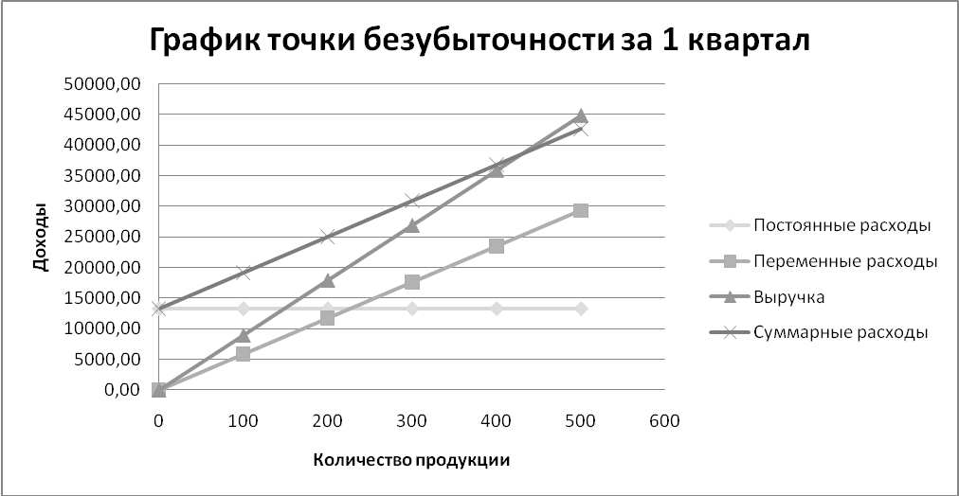

рис.1

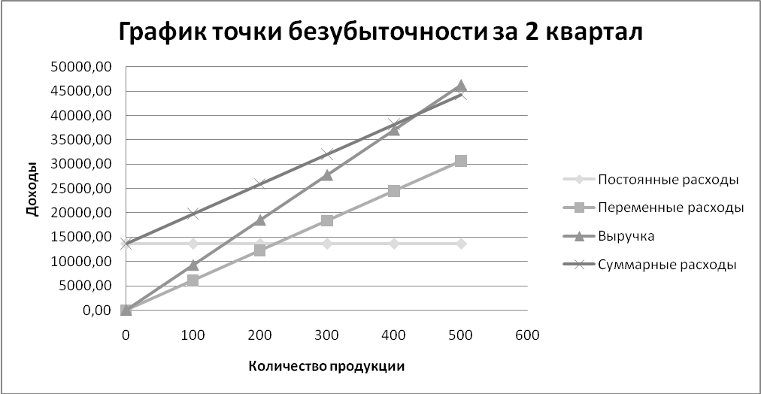

рис.2

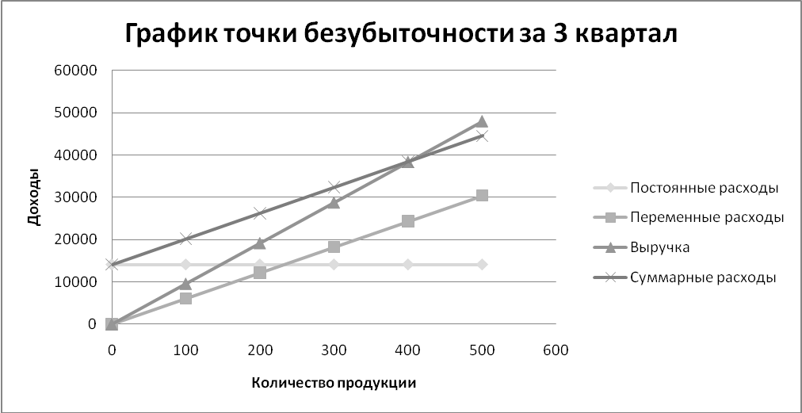

рис.3

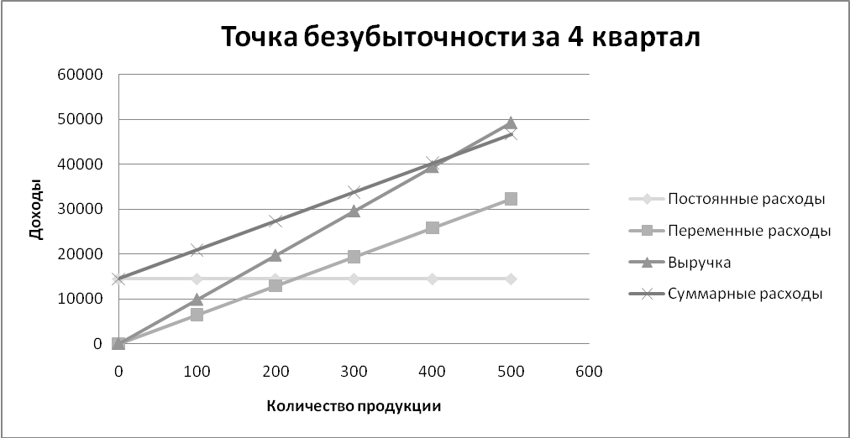

рис.4

Рассчитываем показатели эффективности использования оборотных средств:

|  |  |  |  |  |  |
| --- | --- | --- | --- | --- | --- |
| Показатель | Формула | Квартал | | | |
| 1 | 2 | 3 | 4 |
| Оборачиваемость | , где  С – остатки обор. ср-в;  Т – объем тов. прод-и. | 60,179 | 40,428 | 47,846 | 70,410 |
| К-т оборачиваемости |  | 1,496 | 2,226 | 1,881 | 1,278 |
| К-т загрузки |  | 0,669 | 0,449 | 0,532 | 0,782 |
| Rоборотн.средств |  | 26% | 38% | 38% | 22% |

Оборотные активы находим как произведение планируемого запаса готовой продукции на конец периода и цены реализации за каждый квартал отдельно.

ДтЗ находим как поступлений денежных средств от продаж в 1 квартале (17% и 2%). Во 2 квартале: 17% и 2%, а также 2% денежных средств от продаж 1 квартала. Аналогично рассчитываем остальные кварталы.

Материальные остатки на складе считаем как произведение планируемого запаса сырья на конец периода и цены 1 кг сырья.

Остаток ДС берем из табл. 9.14

Остатки оборотных средств = Оборотные активы + ДтЗ + Матер. остатки на складе + Остаток ДС

Прибыль берем из табл.9.13 п.10.

Высвобождение:

1. Абсолютное высвобождение - прямое уменьшение потребности в оборотных средствах, которое происходит в случае, когда плановый объем производства выполнен при меньшем объеме оборотных средств.

Ос = Тпл /Коб.пл. – Тб / Коб.б

Ос(1) = -16991,51; Ос(2) = 16844,8; Ос(3) = 17718,8

2. Относительное высвобождение – ситуация, когда при наличии оборотных средств в пределах плановой потребности произошло перевыполнение плана по объему производства.

∆С = Тпл * Lпл – Lбаз / D

∆C(1) = -25385,83; ∆C(2) = 10667,58; ∆C(3) = 27728,9

3. Показатели фондоотдачи

1. Фондоотдача = Выручка (9.3. всего) / среднегод. стоим-ть ОПФ(9.2+9.15)

Фотд = 458827,32 / (100650+144010) / 2 =3,75

2. Фондоемкость=1 / Фотд = 1/3,75 = 0,27

3. Рентабельность ОФ = Чистая прибыль(9.13. п.10 за год) / среднегодовую стоимость ОФ = 82254,57/122330= 0,67

4. Показатели рентабельности (чистая прибыль)

1) Рентабельность производства = Прибыль от продаж(9.13.п.10. год) / себестоимость товарной продукции(9.13. п.2+п.4.) = 82254,57/354409,1= 0,23

2) Рентабельность продаж = Прибыль(9.13.с.10. год)/Выручка(9.13.п.1. год)

Rпродаж=82254,57/ 230535,47= 0,18

1. Рентабельность капитала = Прибыль / ВБ = 82254,57/ 229090,65 = 0,36

Показатели рентабельности (прибыль до налогообложения 9.13.п.8. год)

1.Rпр =102818,21 / 354409,1= 0,29

2.Rпродаж =102818,21 / 458827,32 = 0,22

3.Rк =102818,21 / 230535,47= 0,45

Список использованных источников**.**

1. Конституция РФ
2. Гражданский кодекс Российской Федерации.
3. Закон Российской Федерации «О потребительской кооперации (потребительских обществах и их союзах) в РФ» от 19 июня 1992 года N 3085-1 (в ред. Федеральных законов (в ред. Федерального закона от 21.03.2002 N 31-ФЗ).
4. Концепция развития потребительской кооперации Российской Федерации до 2015 года.
5. Бланк Г.Я. Основы теории и история потребительской кооперации: Учебное пособие. - М., 2006. - 425 с.
6. Вахитов В.И. История потребительской кооперации России: Учебное пособие - М., 2007. - 410 с.
7. Вахитов К.И. Кооперация: Теория, история, практика: избранные изречения, факты, материалы, комментарии. - М.: Издательский дом Дашков и К, 2008. - 385 с.
8. Данилова, Л.И. Собственность потребительской кооперации: особенности формирования и владения./ Л.И. Данилова // Регион: экономика и социология.- 2008.- №2, С. 244—254.
9. Ермаков В.Ф. Проблемы потребительской кооперации // Экономист. - 2006. - №6. – 450 с.
10. Иванов С.А. «Потребительская кооперация», Москва, 2004.
11. Макаренко А.П. Теория и история кооперативного движения: Учебное пособие для студентов высших и средних кооперативных учебных заведений. - М.: ИВЦ «Маркетинг», 2006. - 418 с.
12. Петухов В.М. Организационно-уставные вопросы деятельности потребительской кооперации/ В.М. Петухов, В.В. Рыньков. - М.: Экономика, 2002.
13. «Потребительская кооперация: Учебное пособие/ Под общ. Ред. М.В. Сероштан.» – Москва, 2007.
14. Потребительский кооператив// Некоммерческие фонды и организации: Правовые аспекты. - М., 2004.
15. Теплова, Л. Е. Основы потребительской кооперации./ Л. Е. Теплова - М.: Вита-Пресс, 2001.

1. Потребительский кооператив// Некоммерческие фонды и организации: Правовые аспекты. - М., 2004.С.45.